亞東關係協會科技交流委員會94年7月份
「半導體SoC產業訪日團」訪日摘要報告

報告人：黃重球處長

經濟部技術處
中華民國94年7月15日

目 次
壹、訪問日期 1
貳、訪日團成員 1
參、訪日行程 2
肆、重要參訪說明 3
伍、主要成果 5
附 件 11
拜會單位簡介 12
台灣半導體產業現況 21
台灣半導體產業優劣勢分析 28
活動照片 32

亞東關係協會科技交流委員會94年7月份
「半導體SoC產業訪日團」訪日摘要報告

壹、訪問日期
94年7月3日至7日

貳、訪日團成員
成員 | 姓名 | 職 銜
團長 | 蕭萬長 | 行政院 前行政院長  中華經濟研究院 董事長  台日科技交流委員會 主任委員
團員 | 黃重球 | 經濟部技術處 處長
團員 | 羅坤燦 | 外交部亞東關係協會 秘書長
團員 | 蔡清彥 | 總統府科技諮詢委員會 副主任委員
團員 | 王文一 | 大台北寬頻網路(股)公司 總經理
團員 | 鄺宗宏 | 群聯電子(股)公司 副總經理
團員 | 洪梓維 | 有萬科技(股)公司 策略分析師
團員 | 伍道沅 | 台灣半導體產業協會 執行長  力晶半導體(股)公司 資深技術顧問
團員 | 馬金溝 | 工研院系統晶片技術發展中心 組長
團員 | 黃威 | 國立交通大學電子與資訊研究中心  講座教授兼副校長
團員 | 魏慶隆 | 國立中央大學資訊電機學院 院長
團員 | 呂學士 | 國立台灣大學電子工程研究所  教授 (代表國科會)
團員 | 劉濱達 | 國立成功大學電機系 特聘教授  晶片系統研發中心 主任
團員 | 賴永康 | 國立中興大學電機工程學系  副教授
團員 | 劉慶瑞 | 輔仁大學日本語文學系 助理教授
團員 | 蘇顯揚 | 中華經濟研究院 研究員
團員 | 黃瑞耀 | 中華經濟研究院東京事務所 所長
團員 | 王淑珍 | 中華經濟研究院 通信研究員
總人數：18名

參、訪日行程
日 期 | 時 間 | 行 程 內 容
7/3  （日） | 華航  16：20~19：30  國泰  17：35~20：40 | 團員請「自行登機」，分別搭乘華航CI-110與國泰CX-510班機，抵達日本北九州福岡機場（註一、註二）
7/3  （日） | 華航  16：20~19：30  國泰  17：35~20：40 | 出發．前往 Rihga Royal Hotel Kokura  Check in  ★備有巴士二台，分別接送兩架班機團員
7/4  （一） | 9：40 | 全體團員於飯店大廳集合  出發．前往 北九州市（本廳5樓 特A）
7/4  （一） | 10：00~10：30 | 拜會 北九州市長 末吉興一  ★簽署中華經濟研究院與國際東亞研究中心交流協定(MOU)－山下所長
7/4  （一） | 10：45~11：45 | 參觀 小倉城庭園/紫側周邊 或 市廳舍展望台
7/4  （一） | 12：00~13：00 | 午餐．休息（市政府準備）
7/4  （一） | 13：00 | 出發．前往 北九州學術研究都市
7/4  （一） | 14：00~16：40 | 參訪：北九州學術研究都市  「台日產學交流座談會」
  時間 | 行 程 內 容
  14：00 | 名片交換．學術研究都市介紹  （植木 專務）
  14：30 | 台灣代表報告  黃威 講座教授兼副校長（交大）
  14：50 | 學術研究都市代表報告  學術代表3人：以英文進行  尾谷(北九大)  淺野(九工大)  後藤(早稻田)  企業代表3家：日文進行，科交會翻譯  D-Clue  AC Technologic  ENG
  16：20 | 問題與意見交換
7/4  （一） | 16：40~17：30 | 參訪 早稻田．九工大展望台
7/4  （一） | 18：30~21：00 | 歡迎晚宴（主辦：北九州市政府）
7/4  （一） | 21：00 | 返回飯店
7/5  （二） | 8：45 | 全體團員於飯店大廳集合  出發．前往 北九州Eco-Town
7/5  （二） | 9：30~12：00 | 參訪 Eco-Town （作花 主查）
  時間 | 行程內容
  9：30 | 事業概要說明（中心D室）
  10：30 | 資源回收科技（OA）
  11：10 | 西日木家電回收（家電）
  11：40 | 產業聚集實證研究區
7/5  （二） | 12：45~13：45 | 午餐（主辦：ICSEAD）
7/5  （二） | 13：50~14：15 | 參訪 (財)國際東亞研究中心（ICSEAD）
7/5  （二） | 14：30~16：30 | 參訪 東芝Toshiba半導體公司北九州工廠
7/5  （二） | 16：45~17：30 | 返回飯店．休息
7/6  （三） | 9：00 | 全體團員於飯店大廳集合．出發
7/6  （三） | 9：30~10：30 | 參訪 ADVENTEST公司北九州R&D中心
7/6  （三） | 13：30~16：30 | 參訪 福岡SYSTEM LSI總合開發中心
  時間 | 行程內容
  13：30 | 中心概要說明
  13：40 | ALDETE公司說明
  14：10 | SYSTEM JD公司說明
  14：40 | SYSTME JD公司參訪
  15：00 | 日本半導體產業展望  （報告者：福岡大學 友景肇教授）
7/6  （三） | 18：30 | 答謝晚宴（主辦：科交會）
7/7  （四） | 6：50 | Check out  集合．出發往前福岡機場
7/7  （四） | 華航  10：10~11：25  國泰  10：50~12：10 | 團員分別搭乘華航CI-111與國泰CX-511班機返國

肆、重要參訪說明
  - 拜會九北州市長末吉興一、副市長鈴木茂等，末吉市長對訪問團到訪表達誠摯的歡迎之意，並希望以北九州市為中心擴大與亞洲國家間的密切交流。蕭團長則感謝北九州市政府對此次訪問團拜會機構安排上的費心，並邀請末吉市長於本（93）年9月16日至17日來台參加「2005台日科技高峰論壇」。
  - 拜會北九州學術研究都市，首先由植木專務介紹學研都市概況，其次，台灣方面由交大副校長黃威介紹台灣半導體SoC產業發展情形，日本方面則由九州工業大學淺野教授以及三家企業，分別是D-Clue Technologies公司、AC Technologies公司、ENG公司半導體研究所等分別簡報，意見交換極為熱絡。
  - 拜會北九州Eco-Town，了解Eco-Town事業概況、辦公室設備回收、家電產品回收等事業。這些回收事業主要是由廠商出資設廠為主，回收的廢棄物也大部份來自北九州地區，部分回收物拆解後還可以再利用。由於是廠商自行設置回收廠，對於本身企業的產品結構較清楚，因此拆解效率也較高，未來，在新商品設計時，也會將拆解的作業方便一併列入考慮，目前的家電回收費用是由消費者來負擔。
  - 參觀東芝半導體工廠，該廠主要生產Audio and Visual System CSIs，數位消費產品的系統CSIs，手機、通訊器材、汽車、電腦等等多用途的高科技電子產品零組件。例如，利用先進的Sensor對走進辦公室的人進行快速身份鑑定工作，或利用Sensor自動感應資料，讓乘坐捷運、火車的人在通過檢查門時不需買票，以及利用掛在手腕上的儀器做健康檢查等。
  - 參觀ADVENTEST公司，該公司主要以生產半導體測試設備為主，其位於北州的R&D中心和System廠分別有員工百人左右，不但開發次世代半導體實驗設備、銷售電子測試儀器，而且對九州、南韓、台灣、中國等地區的客戶提供服務。
  - 由科交會蕭主任委員以中華經濟研究院董事長身份與國際東亞研究中心（ICSEAD）鎌田理事長簽署MOU。鎌田理事長感謝中經院對ICSEAD長期以來的協助，並希望加強雙方未來合作關係。
  - 拜會福岡System LSI總合開發中心，首先由飯田部長對中心做概要說明，接著由ALDETE公司社長久池井博，System J.D.負責人以及福岡大學友景肇教授分別簡報，並參觀中心設施。福岡System LSI 開發中心是一個包括實驗室以及育成中心功能的設施，公司大部份是屬於起步階段的公司，規摸不大，但是營業額卻不小，很顯然地，依賴高科技起家的企業在日本也是呈現雨後春筍的狀況。

伍、主要成果
- 本訪日團兼具技術交流與促進商機的目的，在日本北九州市積極擴大與亞洲國家間的密切交流之際，藉由蕭主任委員親自帶團，提高拜會層級，並藉由業界的參與，展示台灣實力，對促進台日科技交流與促進商機極具效益。
- 訪團員成員包括產、官、學、研各界人士，且均為相關領域領導精英，因此在與日方專業對談方面非常熱絡，成功地深化了台灣與北九州間的交流平台，使未來交流能更深更廣。
- 以辦理座談會方式，促進台日相關領域的意見交流，並掌握日本產業發展走向、未來的研發策略等，可增進台日企業合作的機會。
- 中華經濟研究院與ICSEAD藉此機會簽署MOU，進一步擴大兩機構間的共同研究與互訪關係。
- 綜合訪日所得，提出專文《日本北九州的經驗與啟示—從死之海蛻變成環保科技城》(詳下頁)，刊載於經濟日報，2005/8/6。
《日本北九州的經驗與啟示—從死之海蛻變成環保科技城》

■標題：日本北九州的經驗與啟示—從死之海蛻變成環保科技城
■日期：2005/8/6
■出處：經濟日報

發展環保和高科技產業是世界各國共同努力的目標。但是鮮少有像北九州市般一個只有百萬人口的城市能夠同時追逐這兩項宏偉目標,且創下卓越聲名者。北九州市政府的產業發展策略、執行方法、魄力均值得吾人借鏡和學習。

本文將7月3日至7月7日，本人所率領的「亞東關係協會科技交流委員會半導體SoC（System On Chip）產業訪日團」赴日訪問期間所見所聞向國人報告，而後，期許能以此為平台,和國人共同思考現代產業發展的意義。

從20世紀初以來，北九州在日本經濟發展中一直居重要不可或缺地位。1901年國營企業「八幡製鐵所」及之後「新日本製鐵」在此設立後，掀起北九州近代工業化的序幕。這項工業化基礎亦是戰後日本得以從戰敗廢墟中快速復興的原因之一。但是這項在經濟不富裕時代下所追逐的經濟成長, 卻成為1960年代後社會經濟發展上的沈疴。

家庭主婦 率先發難

重厚笨長產業發展結果帶來高度公害和汚染。北九州的天空失去藍色, 整個城市整天籠罩在灰褐的污染大氣中, 曾是碧綠清澈的海洋被喻為「死之海」, 學童氣喘問題嚴重,下一代的生存備受威脅。「污染」使原本欣欣向榮景象的社會陷入蕭條與停滯，不但產業發展無以為繼,連最基本的生存亦面臨前所未有的挑戰，整個社會佈滿著悲觀的氣氛。

一般而言，當產業發展成為社會問題時,是人民和企業、政府衝突, 政府和議會對立的起始點， 而後在長期抗爭、紛爭下,市民外移他鄉, 傳統產業無力變革,城市最後成為廢墟，諸如此類的案例屢見不鮮。在北九州，首先對環境意識覺醒的不是一般知識分子，而是家庭主婦。這些家庭主婦以為下一代著想為出發點，率先對議會、對政府提出改革環境的理性冷靜訴求,而後在市民、議會、行政單位攜手合作下, 北九州市不斷蛻變，演化成至今所呈現的嶄新都市風貌。

此行訪問的二大重點是「生態科技城（Eco-Town）」和「學術研究都市」。這兩個產業發展的據點都是以未來觀點進行設計。

環保觀光 打響名號

「生態科技城（Eco-Town）」是塊填海造地而成的環保生態區。傳統上類似此一為解決污染而開發的環保區,多數是垃圾林立，臭味洋溢，非掩鼻而行不可。這裡卻比一般生產工廠還要整潔有序,映在眼簾的盡是女性作業員穿著潔白工作服作業的情景。這個區的主要特色是採取基礎研究、實驗研究及企業生產三者並進的型態, 不僅要解決既有環保問題，更側重於帶動新產業的發展。

從事基礎及實驗研究的有北九州市立大學、九州工業大學 、早稻田大學、福岡大學等五所大學及英國Cranfield大學北九州研究中心等七所研究機構。政府將各大學及研究機構的研究成果移轉企業，以促進新產業及企業的誕生和發展。

廢棄物回收區則委由企業經營。根據日本政府既有的法令規定,冷氣機、洗衣機、電視機、電冰箱製造業者必須負責回收所生產的產品 。這裡除了有日本八大家電業者出資設立資源回收工廠外，尚有電腦事務機器、家庭食用油、建築材料、螢光燈管、汽車、醫療器具等十四個廢棄物回收區，有二十多家專業企業進駐於此。最終目的是希望所有的產品均能回收，達到零污染社會的境界。

一般產品的流程是從生產至消費階段。「生態科技城」依產品進行資源回收結果得以掌握產品的全流程； 亦即從生產、消費到最終的廢棄處理。掌握全流程有二項效果：一是使資源再利用成為可能 ，二是有助於業者提升產品設計概念，不但讓消費者易於使用、且易於廢棄處理。換言之，廢棄物處理經驗將回饋至業者的產品設計競爭力上。

經由上述諸多努力，北九州市不但成功的解決該市、甚且全九州的環境污染問題，成為世界各國競相觀摩的對象，進而創造了「環保觀摩」的觀光新產業。2000年聯合國「ESCAP環境部長級會議」在北九州市召開時決定，2002年「聯合國環境領袖級高峰會議」中,以「北九州市無污染環境計畫」為全世界実施的藍本。

無疑的，北九州市成功的將經濟發展的危機轉化為發展契機，解決全世界共同關注的環保問題，而得以自豪的展現於國際舞台上。目前北九州市以「世界環境首都」為自許，希望以這個城市為人生舞台的市民，均能因生活於此而感到為榮為幸。經由此實踐「改變北九州，改變日本，改變世界」的理想。
此行，第二項參觀訪問的重點是「北九州學術研究都市」。這是1987年日本中央政府在規畫「第四期全國綜合開發計畫」時,認為如果要創造多元分散型國土，有必要發展產官學的學術研究都市，乃於1995年與福岡縣政府和北九州市政府共同設立此一學術研究都市。這裡以環境及半導體產業為二大重點發展產業，目前已吸引26家半導體企業進駐於此。

無中生有 主打人才

「北九州學術研究都市」對半導體產業的發展可謂是無中生有。在人才及產業基礎十分欠缺下，如何解決資源不足問題成為該市發展半導體產業上的最大課題。傳統上地方政府在發展產業時所採取的策略是吸引外資或大企業，北九州市卻採取吸引名校的策略。除了既有的北九州市立大學、九州工業大學之外，吸引早稻田大學於此設立「資訊生產研究所」及「理工綜合研究中心」。名校及名教授進駐結果，不但吸引到好的學生且吸收到研發型企業。這些企業基於人材取得和就近研發的觀點而以此為發展基地。
「學術研究都市計畫」實施十年來可謂成果豐碩；取得19項生物科技類的專利，44項資訊產業專利，21項生產技術和材料工業專利，16項能源、環境、運輸專利，5項與建築有關的專利。

上述二大產業發展據點的共同特色是，二者均是無污染、以人工智慧結合地方人文的產業發展型態。由這兩二大產業發展據點的成果說明，北九州不僅擺脫污染困境且開創新局面。北九州市之所以能在短短時間內走出黑暗陰霾步入世界舞台，其間最重要的靈魂人物是北九州市市長末吉興一。末吉興一持續5屆連任市長, 1987年迄今長達18年歲月中,一路堅持著他的施政理念。他曾勇於對議會說：「不要以沒有前例、沒有預算、沒有法令為理由而阻撓思考或行動」。對於一般的官商勾結，他認為一位市長雖不能在政策上與市民勾結，卻不能不與市民保持密切往來關係。而經濟發展過程中爭論不斷的產業和環保孰重的問題，對他而言，兩者皆重要，且以實際的績效證明。

在高度污染的時代裡,待解之課題堆積如山,反對、批評聲浪如潮來般洶湧，北九州市之所以能在18年後以嶄新風貌呈現於國際舞台，成為創造現代產業模式的楷模，末吉市長施政理念應是化阻力為助力、化危機為契機，使一切終能迎刃而解、否極泰來的重要基石。

活力再現 值得借鏡

此行，我們同時拜會「東芝半導體北九州工廠」，這座老舊的工廠設立於1920年代，從1970年代開始進行半導體生產。在半導體技術主流已走向0.13μｍ、0.11μｍ時，該工廠的技術仍停留在19９0年代末期的0.45μｍ、0.6μｍ。東芝之所以能以此技術進行生產的主因在於，該公司是系統製造業者，公司內部下游產品需求，足以支撐這些生產線的運作。

東芝的例子說明，在半導體技術不斷朝著單一晶片SoC（System On Chip）方向發展時，半導體系統製造業者在具產品設計競爭優勢及掌握下游產品市場下,將具有絕對的競爭優勢。

從系統製造業者的競爭優勢地位屹立不搖，到「學術研究都市」內小型創新型企業的迅速崛起，這些現象均說明著，台灣的半導體產業正面臨著「前有來者、後有追兵」的嚴峻挑戰。我國在發展半導體產業上的二大課題是，系統業者如何與半導體業者結盟，克服產品設計及品牌知名度不足的問題。二是目前以分工為主的產業發展型能如何適應未來單一晶片統合時代來臨的問題。

從北九州市從「死之海」蛻變成全世界矚目的環保及半導體高科技城的經驗所帶給我們的啟示是，任何一個現代產業發展，欠缺研究發展為基礎將無以成形。我國以代工、以降低成本搶接國外大單為主的生產型態或產業發展模式，與北九州市的從無至有的創新，形成強烈對比。我國如欲在國際上持續保有競爭力,無庸置疑的，無論在產業發展模式規畫,或企業經營思考模式上均面臨非根本變革不可的挑戰。

附 件
1、拜會單位簡介
2、臺灣半導體產業現況
3、臺灣半導體產業優劣勢分析
4、活動照片

拜會單位簡介

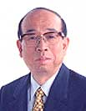
北九州市長 末吉 興一

北九州市役所
〒803-8501 北九州市小倉北区城内1-1
TEL: 093-582-2127 FAX: 093-562-0710
URL：http://www.city.kitakyushu.jp/

生 日：1934年9月20日
學經歷：
1958年 東京大學法學部畢業
1958年4月 任職建設省（部）
1978年6月 擔任自治省課長
1984年6月 擔任建設省河川局次長
1985年9月 擔任國土廳土地局長
1987年2月~迄今 北九州市長
著 作：
「挑戰」： 百萬都市北九州的重建，1993年
「實踐都市經營」： 提高行政效率10條，2000年
「北九州Eco-Town」： 對零廢棄物（Zero Emission）的挑戰，2002年
語 錄：
「不要以沒有前例、沒有預算、沒有法令為理由，阻撓思考或行動」
「不能與市民勾結，但是必須與市民保持密切關係」
「大型開發與福利何者重要？不得不說兩者皆重要」
座右銘：
得意淡然．失意泰然
興 趣：
棒球、象棋、相聲

北九州學術研究都市
聯絡方式 | 地址：808-0135 福岡県北九州市若松区ひびきの2番1号  （財）北九州産業学術推進機構  電話：093-695-3111  URL：www.ksrp.or.jp/fais
成立目的 | 在變化速度極快的現代社會，都市如何轉化成為國際科技城，是北九州學術研究都市的原始出發點。北九州學術研究都市結合大學、研究機構與企業，作為研發尖端科技的知識據點，並以科技發源地自我期許。
基本理念 | - 以環境共生為原則，積極活用自然能源、節約能源以及資源再利用，創造一個重視環保的科學園區  - 作為提供企業共同研發以及當地居民利用的公共設施  - 創造區域內無障礙空間
進駐機構 | 大學：  - 北九州市立大學國際環境工學部  - 北九州市立大學大學院國際環境工學研究科  - 九州工業大學大學院生命體工學研究科  - 早稻田大學大學院資訊生產體系研究科  - 福岡大學大學院工學研究科  研究機構：  - 早稻田大學理工學總合研究中心九州研究所  - 英國Cranfield大學北九州研究所  - FAIS機器人研究所  - 福岡縣資源回收總合研究中心  - 科學技術振興機構  - 獨立行政法人情報通信研究機構  - 九州Human media創造中心研究開發部機  企業：  - 資訊領域18家  - 環保領域1家  - 專利事務所1家  設施：  產學合作中心、共同研究開發中心、資訊技術高度化中心、育成中心、學術資訊中心、會議場、體育設施等。

北九州Eco-Town
聯絡方式 | 地址：福岡県北九州市小倉北区城內1番1號  電話：81-93-582-2630  URL：www.kitaq-ecotown.com
目標 | 將所有的廢棄物活用，作為其他產業領域的原料，最終達成零廢棄物目標，並建構一個資源循環型的社會。
特色 | - 透過產學合作來推動營運  - 將既有產業聚集與學術研究都市融合  - 可利用廣大而且廉價的土地  - 有充分的空間可以處理廢棄物  - 透過Eco-Town內各企業、設施、市區內回收產業、區域內回收設施的合作，可以更為安全地處理廢棄物  - 透過資訊的公開與市民雙向溝通  - 單一窗口使手續簡便化  - 透過中央及地方政府的補助來執行  - 確保廢棄物再生利用為原料或是再生產品等  - 透過環境未來技術開發獎勵制度，來進行廢棄物再利用的實證研究
回收業別 | - 寶特瓶  - 家電  - OA機器  - 螢光管  - 汽車  - 醫療用具  - 建築混合廢棄物 | - 食用油  - 廢紙  - 清潔液有機溶劑  - 空罐  - 彈珠台  - 廢木材、塑膠  - 印表機碳粉匣等

東芝（TOSHIBA）北九州工廠
聯絡方式 | 地址：福岡県北九州市小倉北区下到津1丁目10番1号  電話：81-93-562-1402  URL：www.toshiba.co.jp
營業項目 | 類比IC、光半導體的開發與製造
經營理念 | - 重視人的價值  - 創造高附加價值  - 對社會有貢獻
員工數 | 1,350人
公司沿革 | - 1920年 以東京電氣株式會社小倉工場創業，生產電燈泡  - 1966年 設置半導體課  - 1970年 設立直方東芝Electronics公司，並開始生產IC  - 1982年 設立東芝Semiconductor Germany G. m. b. H.公司  - 1983年 結束生產電燈泡  - 1984年 開始生產Epiyaxial Wafer  - 1987年 開始生產BiCMOS  - 1989年 開始生產TOSLINK  - 1993年 開始生產High-intensity LED lamp  - 1994年 設立Waxi Huazbi Semiconductor公司  - 1994年 開始生產MOS-IC  - 1997年 開始生產CIS Module
公司概要 | - Bipolar IC（多媒體影視機器、音響機器、PC週邊機器用等）與光半導體零件（LED燈泡、光感應器）等之量產據點。  - 技術支援海外4個（馬來西亞、中國、泰國、德國）生產據點  - 取得ISO9002、ISO14000
生產項目 | - Bipolar IC、BiCMOS、MOSIC  - 光半導體零件

ADVENTEST北九州R&D中心
代表人 | 末廣 淳一 中心長
聯絡方式 | 地址：805-0071 福岡県北九州市八幡東区東田1-5-1  電話：81-93-681-0900 傳真：81-93-681-0276  URL：www.advantest.co.jp
設立年 | 2002年
員工數 | 100人
生產項目 | - 對九州、南韓、中國、台灣的客戶提供服務  - 開發次世代半導體實驗設備  - 銷售電子測試儀器
公司概要 | ADVENTEST北九州R&D中心主要從事電子測試儀器、半導體實驗設備的開發、製造。其中，記憶體實驗設備的市場佔有率居全球第一位。另外，從事次世代半導體（SoC）實驗技術以及設備的開發。

ADVENTEST北九州Systems廠
代表人 | 浅田 國康 代表取締役
聯絡方式 | 地址：805-0071 福岡県北九州市八幡東区東田1-5-1  電話：81-93-681-0200 傳真：81-93-681-0276  URL：www.advantest.co.jp
設立年 | 1983年
員工數 | 82人
生產項目 | - 半導體實驗設備的設計開發、製造、銷售、軟體開發等。  - 主要產品：泛用IC Test System、Tr/FET Test System、LDE Test System、各種零組件程式等。
公司概要 | ADVENTEST九州Systems是ADVENTEST集團的一員，在九州設置據點以服務顧客。該公司主要業盼多使用ADVENTEST公司的半導體實驗設備，由系統工程師及應用工程師開發測試程式。另外，以九州地區為中心，針對西日本、東南亞地區國家的半導體廠商銷售由ADVENTEST公司所開發製造的Discrete Test System。

ALDETE公司
代表人 | 久池井 博 代表取締役 CEO
聯絡方式 | 地址：814-0001福岡県福岡市早良区百道浜2-1-22  福岡SRPセンタービルゼ506A号  電話：81-92-821-6954 傳真：81-92-821-6955  URL：www.aldete.com
設立年 | 2002年
員工數 | 23人
生產項目 | - LSI測試事業  - LSI測試用應用程式的開發  - 量產用測試程式的開發  - 評價．解析用測試程式的開發  - LSI測試用Board的開發  - LSI測試相關Tool的研究開發  - LSI測試諮詢業務
公司概要 | 依據九州經濟產業局以及九州福岡地區所提供的矽谷產業聚集計畫構想，從事LSI測試應用Tool的研發，並積極投入市場。將LSI測試理念資料庫化，提供高精度、高速且低價格的測試說明書與測試程式。不論是作為設計公司或是整體廠的委外技術部門，對於樣品的評價解析乃至於量產實驗均能提供協助。為了測試的簡便化，正在推動利用產業共同研究進行「現場解決問題Tool」的開發。

D-clue Technologies公司
代表人 | 石川 明彦 代表取締役
聯絡方式 | 地址：福岡県北九州市若松区ひびきの2-5  情報技術高度化センター共同研究棟2F  電話：81-93-695-3657 傳真：81-93-695-3658  URL：www.d-clue.com
設立年 | 2003年
員工數 | 10人
生產項目 | - Mixed Signal技術（資料貯存、影像、PC週邊機器）  - RF類比技術（CMOS、Bip RF電路設計 GaAs RF Power Amp開發）  - Platform技術  - Algorithm技術  - Turn-Key服務
公司概要 | - 類比系LSI設計公司，主要進行高輸出功率、廣域RF揚聲器、RF類比技術、次世代Analogue Digital混載LSI、系統LSIFirmware的開發。  - 重視網路與訊息，創造以誠意為座右銘的企業。

ENG公司半導體研究所
代表人 | 廣津 寿一
聯絡方式 | 地點：北九州市若松区ひびきの2-5  情報技術高度化センター共同研究棟3F  電話：81-93-695-7110 傳真：81-93-695-7111  URL：www.engen.co.jp
設立年 | 2002年
員工數 | 22人
生產項目 | - Process設計  - Device設計  - 電路設計
公司概要 | 專研Process、Device、電路的設計技術。現在，正在期待與人眼匹敵的Dynamic Range的問世。進行超高速、超高感度CMOS Image Sensor實用化晶片的開發，創造出過去攝影零件所無法實現的Wide Dynamic Range、且可同時實現高對比、並具有廣泛應用性的劃時代的Sensor。

台灣半導體產業現況

臺灣半導體產業現況
（一）臺灣半導體市場
2003年臺灣IC市場在國產IC產值較2002年成長25.7%，海關進口IC金額成長3.5%，出口成長11.0%的帶動下，總計2003年臺灣IC市場為4,021億新臺幣，相較於2002年的3,653億新臺幣，成長10.1%，主要的推升力道來自於下游個人電腦、主機板、光碟機、TFT-LCD顯示器…出貨量的增加。2003年臺灣IC市場規模佔亞太地區佔有率下滑至21.7%（2002年為24.4%），主要因2003年大陸IC市場估計仍以超過30%成長幅度快速成長。臺灣的內需市場中有41.8%是來自於臺灣業者的供應，其餘58.2%仍由海外進口。
就臺灣IC市場供給面而言，2003年在設計業產值成長28.7%，製造業自有產品產值成長22.2%的帶動下，國產IC產值達3,514億新臺幣，較2002年的2,796億新臺幣成長25.7%，其中47.9%內銷，自給率由2002年37.0%進一步上升至41.8%。
（二）臺灣半導體實力
臺灣半導體產業在全球半導體產業扮演極重要的角色，一直以來臺灣半導體產業的成長率，更有優於全球半導體產業的成長表現。檢視2003年臺灣整體IC產業產值（含設計、製造、封裝、測試）達8,188億新臺幣，相較於2002年成長25.4%。其中設計業產值為1,902億新臺幣，成長率為28.7%；製造業為4,701億新臺幣，成長率為24.2%（其中晶圓代工為3,090億新臺幣，成長率為25.3%）；封裝業（國資+外資）為1,176億新臺幣，成長率為24.1%（其中國資封裝產值為976億新臺幣，成長率為23.9%）；測試業為409億新臺幣，成長率為28.6%。
由2003年全球前二十大Fabless公司臺灣入圍五名凸顯臺灣設計業者已逐步登上世界舞台，佔有舉足輕重的地位；而不論大型或新創設計業者也正逐步朝向數位多媒體相關IC開發方向前行，臺灣設計業者對進入數位家庭已取得一定戰略地位。
（三）臺灣半導體產品
在自有產品的表現上，2003年臺灣IC產品產值達3,513億新臺幣，比前一年成長25.6%。就自有產品的型態分佈而言（圖1），由於記憶體價格持穩，加上出貨量增加，使得記憶體所佔比重由2002年的45.3%上升至46.0%；而就產品應用領域分佈而言，在華邦、茂德所生產之手機應用的Pseudo SRAM銷售增加，以及旺宏之NOR Flash出貨挹注，使通訊應用比重上升至9.3%（2002年為9.1%）。2003年資訊應用雖然仍為臺灣自有產品最大應用比重達67.3%，然相較2002年則小幅滑落1.9%。
註：（ ）為2002年數據。
資料來源：工研院IEK-ITIS計畫（2004/04）。
圖1 2003年臺灣自有IC產品的分佈
根據工研院IEK-ITIS計畫統計，2003年臺灣IC設計業產值為1,902億新臺幣，較2002年成長28.7%，2003年的前十大佔整體產值的61%，與全球IC設計業前十大的集中度相當，但臺灣IC設計前十大營收高低落差大，排名第一的聯發科約為第二威盛營收之二倍，而威盛又約為第三名凌陽營收之二倍。
由於2003年記憶體景氣復甦，晶豪與鈺創的營收均成長超過三成；消費性的聯發科與凌陽也有近三成的營收成長；至於2003年最具爆發性的莫過於LCD驅動IC大廠聯詠與奇景光電，年營收成長分別為63%與132%，與2003年臺灣面板廠產量衝至全球第二有絕對的關係。威盛則因與Intel官司及晶片組授權問題，營收自2001年之高峰逐年滑落，在與Intel達成和解後，威盛也誓言2004年營收將會有明顯起色。
1.設計業產品
就設計業產品而言，2003年業務型態分佈中，標準產品（ASSP）仍為大宗，比重高達95.8%，相較於2002年的89.1%，主要成長來自於如DVD播放機晶片之消費性電子產品，這個部份也是未來持續看好的領域。PC相關晶片銷售例如臺灣TFT-LCD監視器廠商採用臺灣自產LCD驅動及控制IC的比重持續提升，相關晶片業者營收表現仍然亮眼。2003年資訊應用晶片銷售值較2002年成長27%，但成長幅度不若消費性晶片來得強勢，因此，換算成佔有比重則是小幅下滑至60.0% （2002年為60.6%）。至於產品多樣，市場區隔及重疊程度相對較低的消費性晶片出貨穩健成長，加上數位消費性產品如DVD Player、DSC…相關晶片需求熱絡，使得消費性晶片比重明顯上升至27.9% （2002年為24.2%）。在通訊領域方面，由於WLAN晶片跌價壓力仍高，臺灣網通晶片業者表現差強人意，加上投入通訊晶片業者（如手機用RF晶片…）未有明顯成績，使得通訊比重下滑至10.7%（2002年為13.5%）。
2002年表現耀眼的光碟機晶片業者營收續創佳績、TFT LCD Monitor替代CRT Monitor效應持續發酵，帶動LCD驅動、控制晶片的需求；加上部份邏輯晶片業者有不錯的營收表現，使得邏輯晶片的佔有比重為提升為68.3%（2002年為66.9%）。
微元件產品分佈中，應用多元化的8 bit MCU仍佔最大比重，達72.5%，至於應用在Caller ID之16 bit MCU之營收貢獻，佔有比重為6.5%。
在節能及公安考量日益受到重視之下，2003年臺灣專注於電源管理及控制相關類比晶片業者營收仍有不錯斬獲，佔有比重上升至4.9% （2002年為4.7%）。
利基型記憶體歷經兩年多的低迷表現，2003年記憶體設計業者營收漸有起色，應用在光碟機上的4Mb DRAM、繪圖卡用DDR DRAM銷售有不錯表現，然而成長幅度相對其他晶片仍相對較低，因此，換算成比重下滑至14.5% （2002年為15.8%）。至於臺灣設計之產品主要集中於4Mb（15.1%） 16Mb（18.9%）、64Mb（12.5%）及Lower power SRAM（19.8%）。
2.製造業產品
就臺灣IC製造業業務型態分佈而言，記憶體的部分2003年臺灣DRAM業者在12吋廠產能增加，製程持續微縮之下，使得DRAM產出增加，加上價格大致持穩表現，DRAM業者營收成長平均約三成；此外，非揮發記憶體接單情形改善，使得記憶體業務佔臺灣製造業產值的比重由2002年的27.3%上升至28.7%。此外在微元件、邏輯晶片方面，由於其營收成長不若DRAM來得明顯，換算成佔有比重時，微元件+邏輯晶片比重則從2002年7%下滑至2003年5.6%。
在晶圓代工服務方面，2003年底在晶圓代工產能利用率逼近滿載，加上世界先進積極轉型晶圓代工的利多因素下，使晶圓代工服務佔臺灣IC製造業產值的比重從2002年的65.2%上揚到2003年的65.7%。另外，就全球晶圓代工市場觀之，在IBM、NEC及Hynix等IDM廠積極跨足晶圓代工領域，加上大陸中芯、韓國東部電子及馬來西亞1st Silicon及Siltera等後進業者產能陸續開出後，使臺灣佔全球晶圓代工的市佔率從2002年的73%，滑落到2003年的71%。
（四）臺灣半導體技術
1.設計業
當半導體製程進展到90奈米以下，IC設計的概念與以往將大不相同，例如在時序分析、功率分析、訊號整合以及封裝的覆晶與PCB對信號的影響，這些在未來的奈米時代都將成為IC設計的關鍵議題，亦為臺灣IC設計業者未來提昇競爭力的關鍵機會，也將是未來專利佈局的重點。
2.製造業
比較全球與臺灣先進製程技術，目前臺灣CMOS量產技術能力已達90奈米水準（見表1），產品則以邏輯代工為主，不僅媲美全球先進製程，更有超越全球技術層次的實力。
另一方面，為因應未來系統單晶片時代，臺灣業者應持續於多元化製程的挑戰包括BiCMOS、Mixed-Signal/RF等都應積極研究開發。
表1 臺灣與先進國家IC製程技術水準比較
項 目 | 臺灣水準 | 技術領先國 | 先進國水準
CMOS （Logic） | 0.09微米 | 美、日 | 0.09微米
CMOS （RF） | 0.18微米 | 歐、美 | 0.13微米
BiCMOS | 0.35微米 | 美、日、歐 | 0.25微米
Bipolar | 0.6微米 | 美、日、歐 | 0.35微米
GaAs MESFET | 0.5微米 | 美、日 | 0.5微米
GaAs HBT | 1.0微米 | 美、日 | 1.0微米
資料來源：工研院IEK-ITIS計畫（2004/04）。
3.封裝業
在CSP的技術發展方面，臺灣業者多具備CSP的量產能力，且臺灣亦有足夠的CSP載板產能供應。在面對DDR II即將成為DRAM主流的腳步逼近，封裝型態即將由過去的TSOP轉型為CSP為主，臺灣業者應可迅速切入DDR II封裝市場領域。手機相關應用元件亦為CSP的另一大應用產品，在小型化及導電效能要求的影響下，無引腳式的SON（Small Outline No-lead）與QFN（Quad Flat No-lead）封裝市場，亦已於2003年悄悄興起，預計未來仍將受產品需求影響，屬於導線架式（Lead Frame Based）CSP的SON與QFN仍大有成長的空間。
以應用產品來看SiP的市場，其分佈主要以手機為主力產品。除各類型的PA模組、RF模組外，手機內被動元件的整合，也是非常主要的應用元件。而其內部接合技術仍將以打線接合為主，但在覆晶技術漸趨成熟後，以打線接合配合覆晶技術的內部接合方式也將逐漸被採用。臺灣前三大封裝廠日月光、矽品禹華泰具備SiP的技術能力。
4.測試業
由於未來產品日漸朝多功能、高複雜程度的設計發展方向，亦使測試技術面臨了諸多挑戰。過去大量仰賴測試機台進行測試的生產模式，未來恐將受到機台速度不及產品速度、設備成本過高等不利因素影響，而使測試技術產生革命性的變革。發展各種產品的可測試設計（Design for Testability；DFT）、內建自我測試（Built-in Self Test；BIST）技術，已成為技術變革的重要發展方向；除了記憶體產品有成熟的BIST技術應用外，其他如邏輯BIST的發展也正受到矚目。而臺灣在這方面的技術發展，仍有待設計業者與測試業者共同努力。

台灣半導體產業優劣勢分析

臺灣半導體產業優劣勢分析
（一）優勢方面
臺灣IC產業的優勢，包括完整半導體產業鏈的支援，以及群聚效果顯著；另外，臺灣專業晶圓代工製造業實力堅強，帶動上下游產業發展。在營運方面，廠商也以富彈性、相對成本優勢著稱；此外，臺灣IC產業也在下游資訊工業奧援下，帶動臺灣整體產業產值的成長，以及數位設計技術的實力。上市容易易於取得資金，優異工程師，加上國家型計畫支持研發，使IC產業能夠持續蓬勃發展。
（二）劣勢方面
劣勢則在於臺灣市場小，不足以訂定標準。所生產晶片同質性過高，在技術面則以類比、高頻、系統等相關領域較為薄弱，同時在SoC技術已成為半導體業者角逐領域下，無論是設計、製造、封裝和測試業者均需強化SoC技術實力；另外，在市場行銷方面，臺灣業者仍有待積極開拓市場，並增加市場敏銳度。在工程人力資源方面，亦出現缺口。
（三）機會方面
大陸數位消費性市場和資訊家電衍生的商機值得把握，此外，IDM大廠持續釋出訂單，對製造業和封裝、測試業為一大利多。在技術方面，臺灣業者亦可與外界公司技轉或合作，藉以縮短臺灣與先進國在技術的差距，加大臺灣業者產品和市場生存空間。
（四）威脅方面
臺灣IC產業面對的威脅，在於無線通訊產品之進入門檻高，臺灣業者尚無關鍵技術；另外在設計業、晶圓代工業部分，以色列、歐洲新興地域積極投入設計業後續發展動向值得觀察。此外雖然目前瓦聖納協定限制0.25微米以下的半導體製程設備進入中國，但只有美國與日本執行較嚴，歐洲則相較鬆散。因此，臺灣業者唯有強化自身技術實力方是維持優勢的根本之道。而大陸晶圓代工業者儘管發展較晚，但目前正積極投入，若臺灣廠商未能參與卡位與主導發展，聽任競爭對手以低價搶單，將對於臺灣廠商獲利及佔有率造成影響。
表1 臺灣、美國及中國半導體產業SWOT分析
國 別 | 優 勢 | 劣 勢 | 機 會 | 威 脅
臺 灣 | - 完整產業鏈支援  - 聚落效果顯著  - 廠商以富彈性、相對成本優勢著稱。  - 上市櫃公司取得資金容易。  - 政府政策大力扶植。 | - 市場規模小，不足以制定IC晶片標準及規格。  - 生產晶片同質性高。  - 類比、高頻、系統領域較弱，SoC實力亦待加強。  - 應積極開拓市場  - 工程人力缺口仍存在。 | - 中國數位消費及資訊家電衍生商機可觀。  - IDM大廠釋出訂單已成趨勢，應加強卡位。  - 加強技轉與合作，縮短與先進國家的技術差距，加大市場生存空間。 | - 無線通訊進入門檻高。  - 以色列、歐洲新興地域積極投入IC設計業。  - 歐洲對執行瓦聖納協定（限制0.25微米以下半導體製程設備進入中國）較為鬆散。  - 中國IC業積極卡位。
美 國 | - 創新思考力、環境與訓練、智財權保護等，IC產業實力強。  - 為IC晶片標準與規格主要訂定者。  - 政府及廠商積極投入奈米產業。 | - 亞太地區成為全球最大半導體市場，導致美國IDM廠商須漸漸釋出訂單。  - 生技產業興起，創投公司轉移投資標的，IC人才流往亞洲。 | - 持續在CPU與DSP享有創新的高附加價值。  - 奈米前瞻技術研發位居領先地位。 | - 亞洲晶圓與封測廠崛起，美國IDM廠委外代工成為趨勢。  - IC設計與晶圓合作侵蝕下，美國IC製造業已呈現疲態。
中 國 | - PC系統對IC需求龐大。  - 產業群聚在北京、上海顯現。  - 基礎研究實力堅強，有助於IC跨領域產業。  - 人工、土地成本低廉。  - 政府政策強力支持。 | - 瓦聖納協定將直接影響IC製程技術升級。  - 金融市場不健全，阻礙半導體產業發展。  - IC國營事業為主體，效果不彰  - 設計產業多而小，商業化能力仍待考驗 | - 成本、即時供應的考量下，衍生需求擴大IC市場空間。  - 低廉生產因素與具成長潛力市場，吸引國際資金及人才投入。  - 中國成為全球電子產品組裝基地，對IC業者是一大商機。 | - 加入WTO之負面效應逐漸顯現，本土企業面臨巨大競爭壓力。  - 外資以抽離合資或增加控股方式，分食中國市場。  - 社會普遍不尊重智財權，已面臨先進國家要求保護之壓力。

資料來源：工研院IEK(2005/05)
圖1 美國、臺灣與中國業者IC產品的切入時點
資料來源：中華經濟研究院，「台灣與美國及亞洲高科技國家產業競合策略之研究」，2005年5月。

活動照片

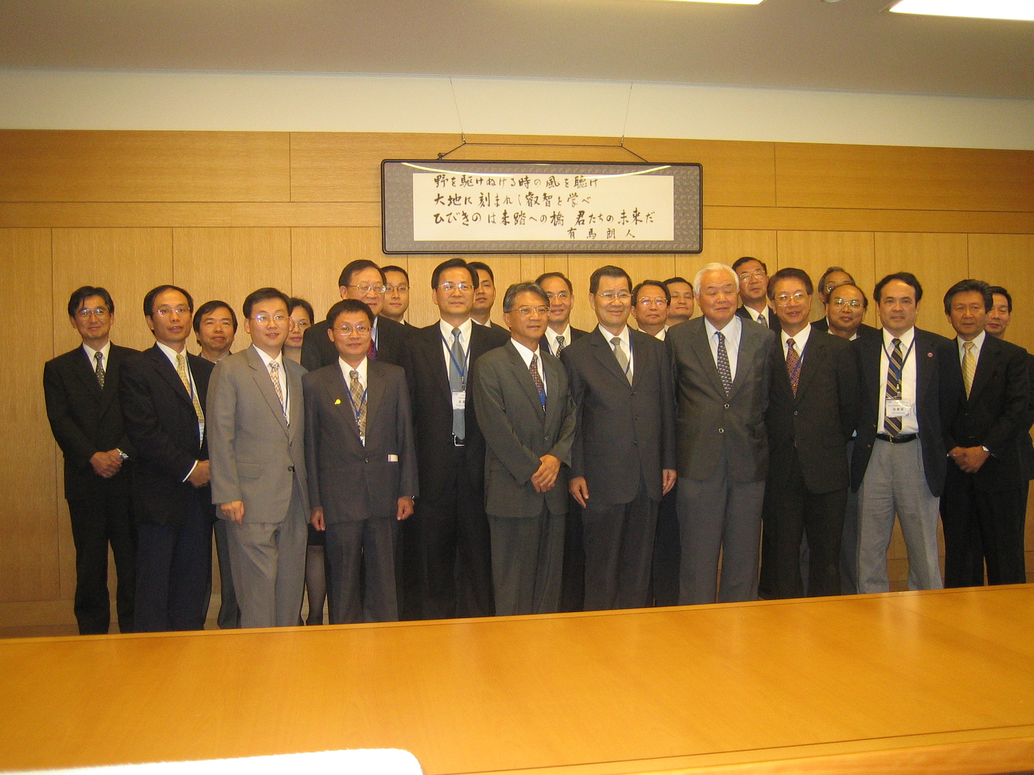
拜會北九州學術研究都市，2005/7/4。
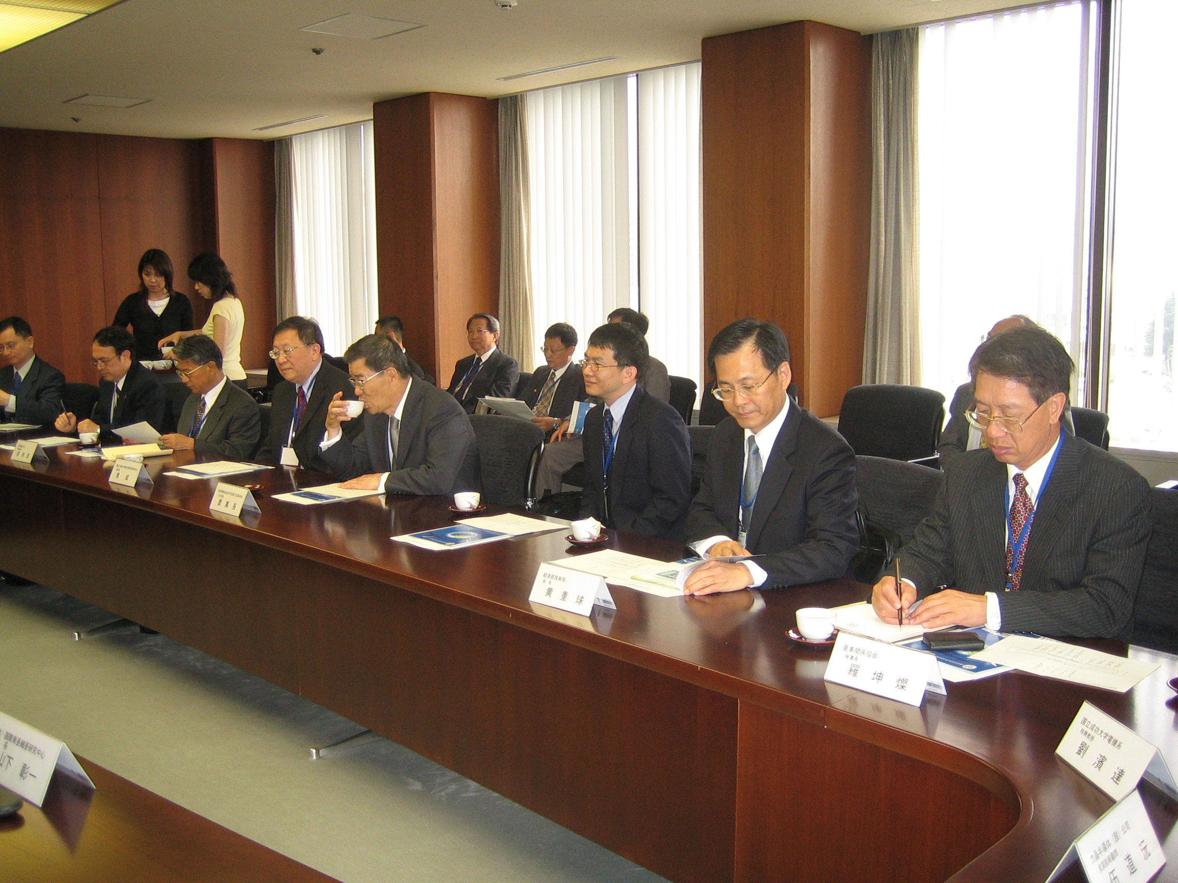
拜會北九州市政府，2005/7/4。
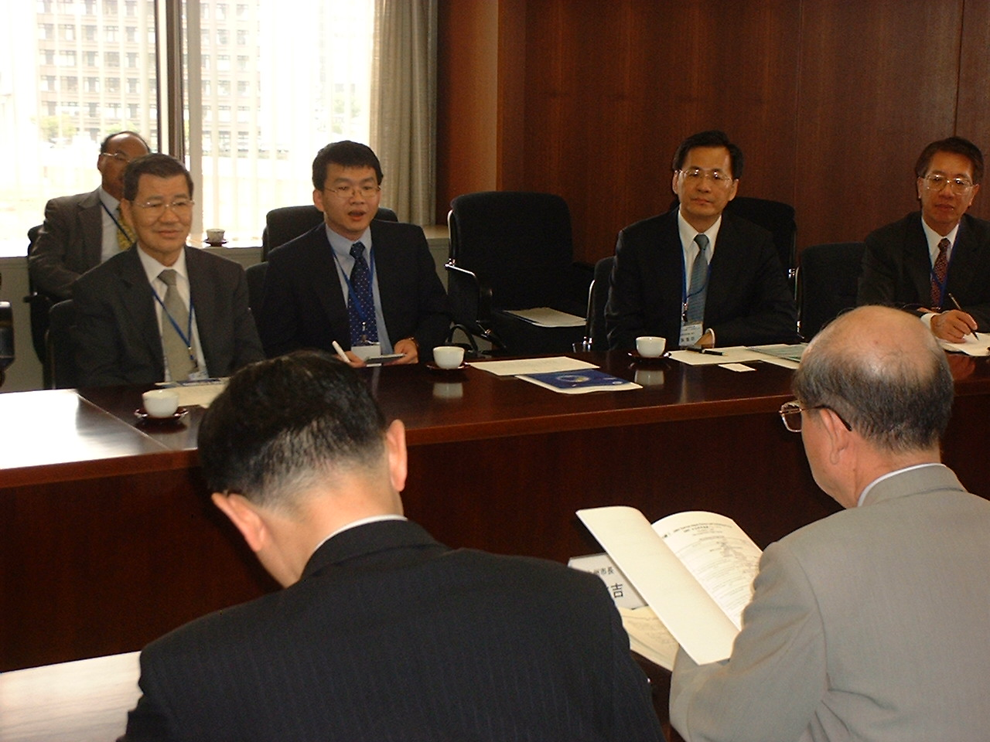
北九州末吉興一市長親自接待，2005/7/4。
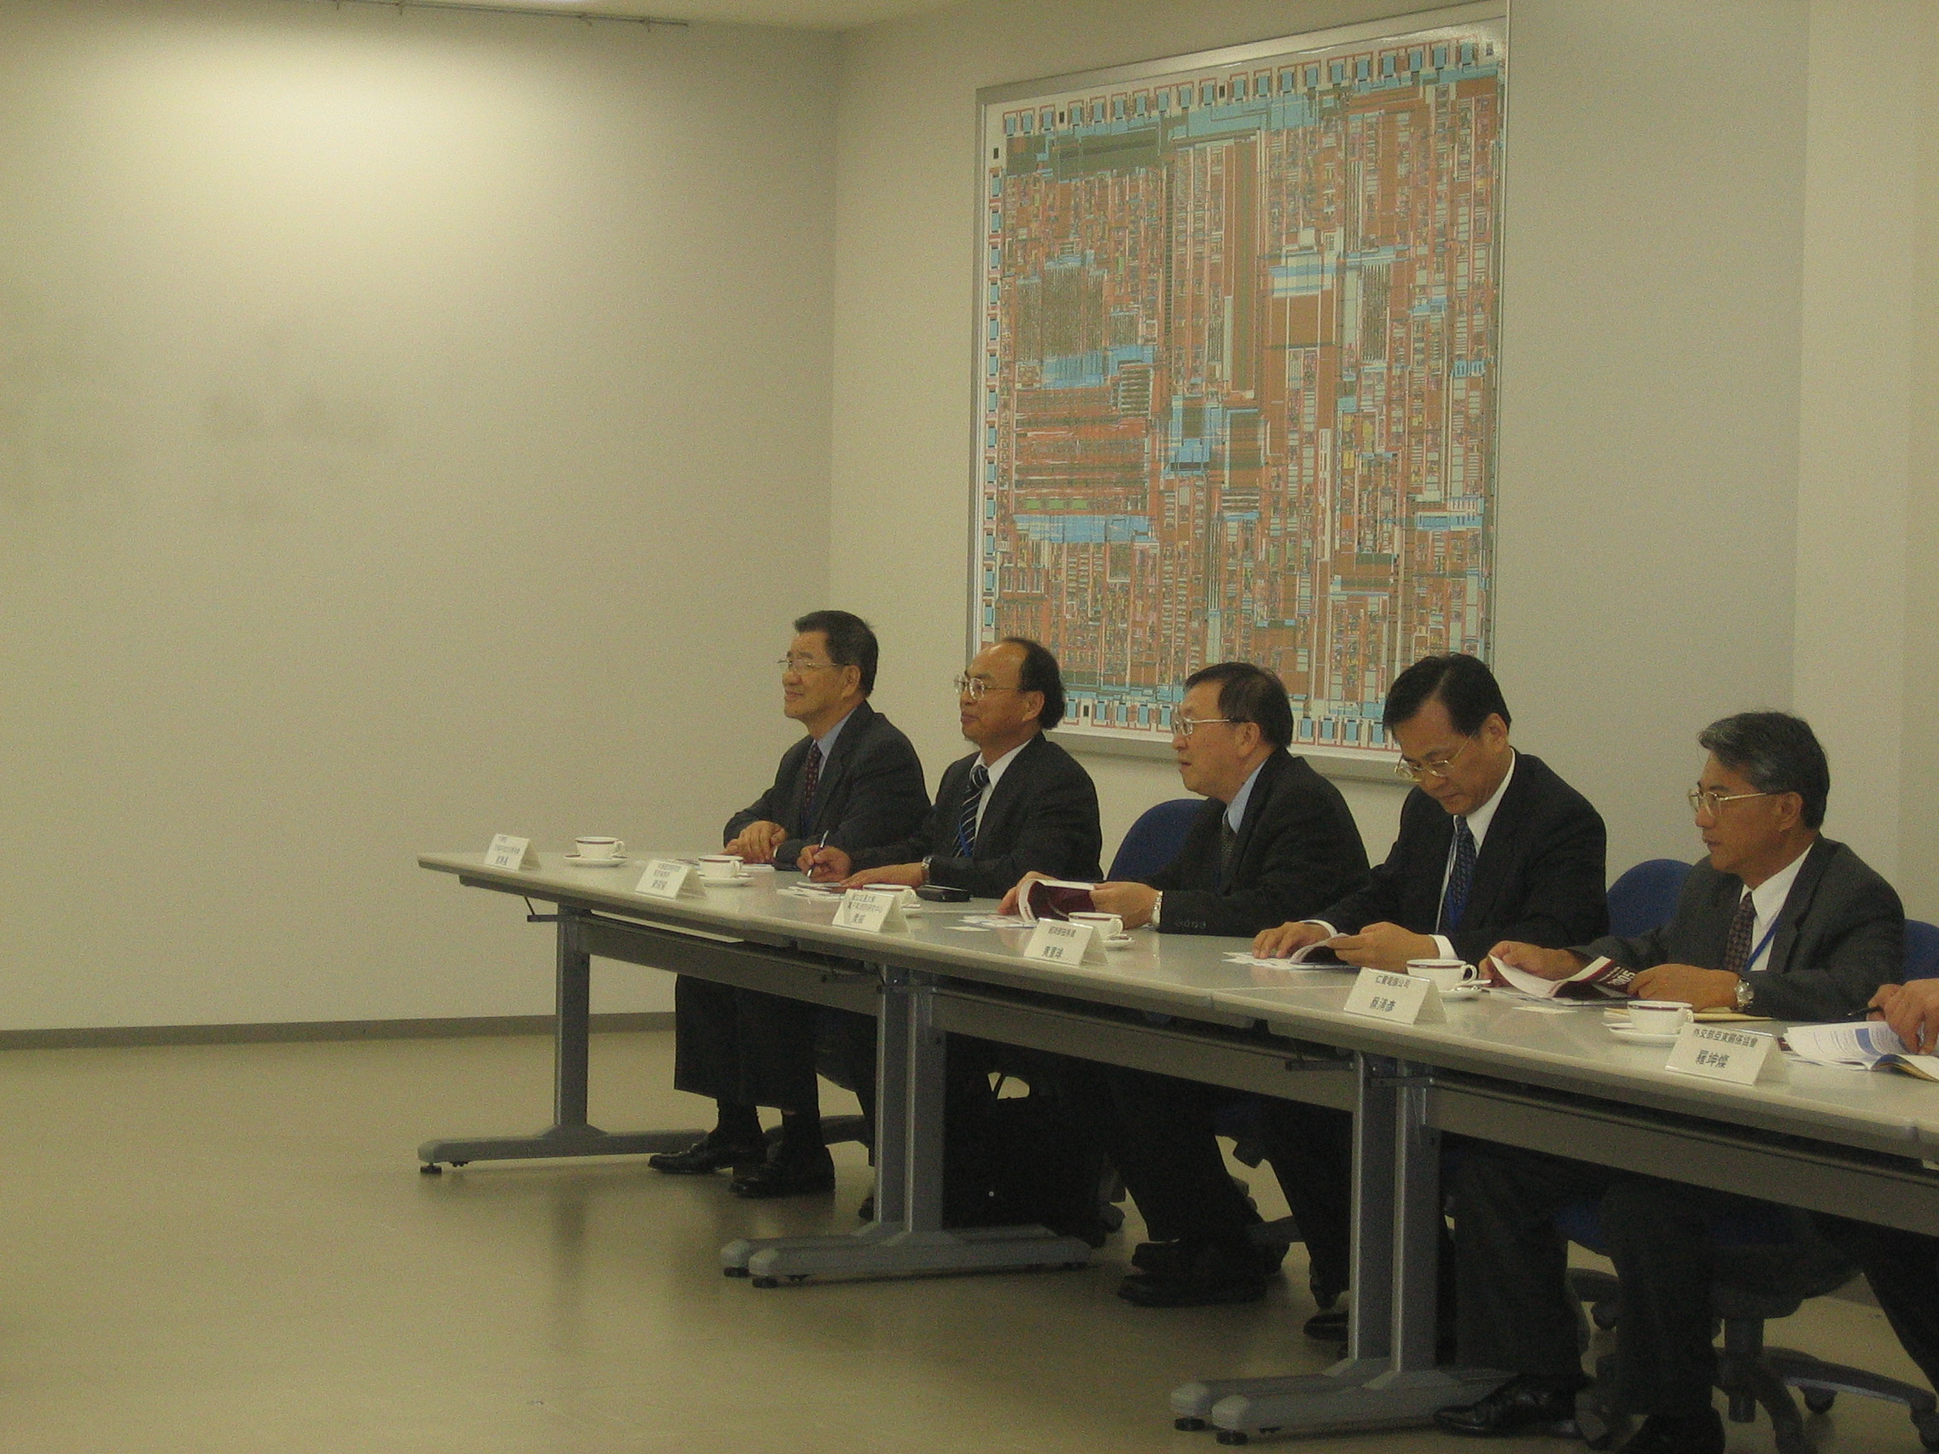
參訪東芝Toshiba半導體公司北九州工廠，2005/7/5。

